

Smoczy ogród. Bronisław Chromy na Wawelu.
Wystawa plenerowa w Ogrodach Królewskich

Losy wzgórza wawelskiego oraz wawelskiego smoka są nierozerwalnie splecione od czasu, gdy na przełomie XII i XIII wieku w Kronice polskiej Wincenty Kadłubek spisał legendę o potworze całożercy, mającym mieszkać w jaskini u stóp wzgórza. Przez wieki ten legendarny stwór pobudzał
wyobraźnię wielu artystów, jednak swoją najbardziej wyrazistą formę otrzymał dzięki rzeźbie Bronisława Chromego. Mija właśnie 50 lat, od kiedy u wylotu Smoczej Jamy stanął pomnik Smoka Wawelskiego. Z tej okazji Zamek Królewski na Wawelu oraz Autorska Galeria Bronisława Chromego zapraszają w dniach 30.04–30.09.2022 roku na wystawę plenerową Smoczy ogród. Bronisław Chromy na Wawelu. Kuratorką współfinansowanej przez miasto Kraków ekspozycji jest Grażyna Chromy-Rościszewska.

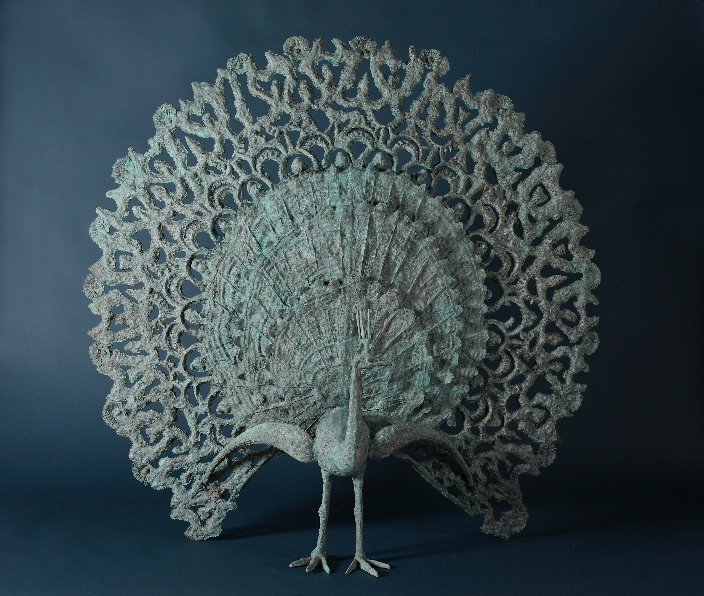
Bronisław Chromy, Paw (1990)

Spacerując wokół wzgórza wawelskiego, trudno nie natknąć się na dzieła Bronisława Chromego. W jego bezpośrednim sąsiedztwie można spotkać trzy kamienne Sowy (1959), pomnik Żołnierzy Polski Walczącej w formie trzech monumentalnych orłów (1992), pomnik psa Dżoka, będący artystycznym wyrazem niezwykłej psiej wierności, a przede wszystkim pomnik Smoka Wawelskiego, najbardziej znane dzieło Chromego, którego sława sięga daleko poza granice Polski. Wystawa w ogrodach Zamku Królewskiego na Wawelu uświetnia 50. rocznicę odsłonięcia tego ikonicznego pomnika. A niewiele brakowało, by ten jeden z najbardziej rozpoznawalnych symboli Krakowa stał zupełnie gdzie indziej i był… fontanną.
Bronisław Chromy zdobył bowiem wszystkie trzy nagrody w ogłoszonym w 1964 roku konkursie na fontanny miejskie. Fontannę z figurą smoka realizował z myślą
o placu Wolnica. Kiedy rzeźba była gotowa, pracownię artysty odwiedził ówczesny prezydent Krakowa Zbigniew Skolicki i uznał, że musi ona stanąć u stóp wzgórza wawelskiego. Udało mu się przekonać do tego pomysłu ówczesnego dyrektora Zamku Królewskiego na Wawelu prof. Jerzego Szablowskiego. Dzięki temu już od pięćdziesięciu lat Smok Wawelski zieje ogniem przed wejściem do Smoczej Jamy. Na placu Wolnica natomiast stanęło inne dzieło Bronisława Chromego – fontanna Trzej Grajkowie, która znajduje się tam do dzisiaj.

Bronisława Chromego pasjonowała przede wszystkim rzeźba pomnikowa i jej współbrzmienie z otoczeniem. Precyzyjny dobór materiałów, z których zostały wykonane prace, miejsce, w którym je ustawiono czy forma, jaką przybrały, to efekt pełnej szacunku i zachwytu obserwacji przez artystę natury. Dzięki wypracowaniu przez Chromego autorskich technik oraz indywidualnych rozwiązań kompozycyjnych jego realizacje są niezwykle charakterystyczne i nie do pomylenia z innymi dziełami rzeźbiarskimi. Na wystawie w Ogrodach Królewskich, zorganizowanej
z okazji 50-lecia odsłonięcia pomnika Smoka Wawelskiego, znajdzie się wiele innych, równie zachwycających rzeźb artysty, takich jak: Paw (1990), Żurawie (1992), Flamingi (1996), Sowy (2003), Bażanty (2004), Żaby (2004) czy Perkozy (2005).

– Zamek Królewski na Wawelu z ogromną radością gości niezwykłą twórczość Bronisława Chromego, twórcy najsłynniejszego pomnika naszego wawelskiego smoka. Wyobrażenia zwierząt stworzone przez tego znakomitego krakowskiego rzeźbiarza zamienią renesansowe ogrody królewskie w swoistą galerię pod gołym niebem. To druga już – po Zwierzyńcu Królewskim. Wilkoniu na Wawelu – plenerowa wystawa zorganizowana w tej przestrzeni. Mam nadzieję, że to oryginalne miejsce ekspozycji pozwoli w pełni podkreślić walory tych naprawdę wspaniałych rzeźb, które w naturalny sposób stopią się w całość z tym wyjątkowym otoczeniem – mówi dr hab. Andrzej Betlej, dyrektor Zamku Królewskiego na Wawelu.

Przekrój całej twórczości artysty, w tym obrazy, medale i grafiki, oglądać można
w ramach wystawy w Autorskiej Galerii Bronisława Chromego w parku Decjusza
w Krakowie. – Bronisław Chromy był artystą uniwersalnym, uprawiającym wszystkie dziedziny sztuki trójwymiarowej. Był mistrzem monumentu i jednocześnie specjalistą od form miniaturowych. Wyniki tego nieczęsto spotykanego podejścia były niezwykłe: pomniki miały lekkość i wdzięk medali, medale zaś – pomnikową monumentalność – mówi Grażyna Chromy-Rościszewska, kuratorka wystawy. – W sprawach artystycznych Bronisław Chromy był tak twardy, jak materiały, z których tworzył swoje rzeźby. Ani inwestor, ani krytyk nie byli w stanie narzucić mu swego zdania. O żadnym kompromisie nie mogło być mowy. Podobnie w sprawach technicznych – lata praktyki w odlewni artystycznej dały mu wiedzę o właściwościach tworzyw rzeźbiarskich. Dzięki temu wielotonowe elementy jego pomników wyglądają, jakby nie podlegały prawom ciążenia. Są pełne ruchu i lekkości – dodaje kuratorka.

*****

Bronisław Chromy – rzeźbiarz, medalier, malarz i grafik. Urodził się w 1925 roku
w Leńczach koło Lanckorony. Przeżywszy 92 lata, zmarł w 2017 roku w Krakowie,
w którym żył, pracował i tworzył od młodzieńczych lat.
Po ukończeniu krakowskiego Liceum Sztuk Plastycznych rozpoczął studia w tamtejszej Akademii Sztuk Pięknych. Dyplom uzyskał w 1956 roku w pracowni Xawerego Dunikowskiego. Był profesorem Akademii Sztuk Pięknych w Krakowie oraz członkiem Polskiej Akademii Umiejętności.
Jako człowiek wielkiego serca był postacią niezwykle lubianą zarówno w środowiskach artystycznych, świecie kultury, jak również wśród mieszkańców Krakowa,
z którymi był ściśle związany przez swoją działalność artystyczną i społeczną.
Bronisław Chromy był cenionym i podziwianym twórcą rzeźby monumentalnej, kameralnej, medalierstwa, a także malarstwa i grafiki. Dzięki swojemu talentowi, niespożytej energii i pracowitości tworzył niemal do dziewięćdziesiątego roku życia, a spod jego ręki wychodziły dzieła, których charakterystyczny styl czynił je niepowtarzalnymi oraz rozpoznawalnymi.
Twórczość Bronisława Chromego jest niezwykle uniwersalna zarówno pod względem środków wyrazu artystycznego, jak też tematyki dzieł. Ten wybitny artysta zrealizował liczne pomniki, rzeźby plenerowe i kameralne oraz dzieła sakralne, które na trwałe zapisały się w historii sztuki i kultury narodowej. W swojej twórczości podejmował wiele tematów. Zwracają uwagę m.in. rzeźby o tematyce historycznej
i martyrologicznej, kosmologicznej oraz animalistycznej.
Twórczości Bronisława Chromego od początku towarzyszyło zainteresowanie krytyków oraz odbiorców sztuki. Wystawy jego dzieł stawały się zawsze ważnym wydarzeniem. Był laureatem licznych nagród oraz wyróżnień, zarówno krajowych, jak
i zagranicznych.
Jak zapewne każdy twórca, Bronisław Chromy zadawał sobie pytanie, jak długo przetrwają jego dzieła. I chyba właśnie marzenie o długowieczności sztuki i jej sile oddziaływania skłoniły go do stworzenia swojej Galerii, którą wzniósł w krakowskim parku Decjusza, przebudowując według własnego projektu zdewastowaną muszlę koncertową. Od śmierci artysty opiekę nad Autorską Galerią Bronisława Chromego sprawuje powołana w 2020 roku fundacja jego imienia.

*****
Smoczy ogród. Bronisław Chromy na Wawelu
Ogrody Królewskie na Wawelu
30.04–30.09.2022

Organizatorzy: Zamek Królewski na Wawelu, Autorska Galeria Bronisława
Chromego
Współfinansowanie: miasto Kraków
Sponsor: firma Dragon Poland Sp. z o.o.
Kuratorka: Grażyna Chromy-Rościszewska
Koordynacja: Julianna Karp, Joanna Kazubowska
Nadzór konserwatorski: Grażyna Chromy-Rościszewska, Daniel Bednarczyk

*****

Kontakt dla mediów:
Paweł Doś
Rzecznik prasowy Zamku Królewskiego na Wawelu
tel. 519 688 998
pawel.dos@wawelzamek.pl

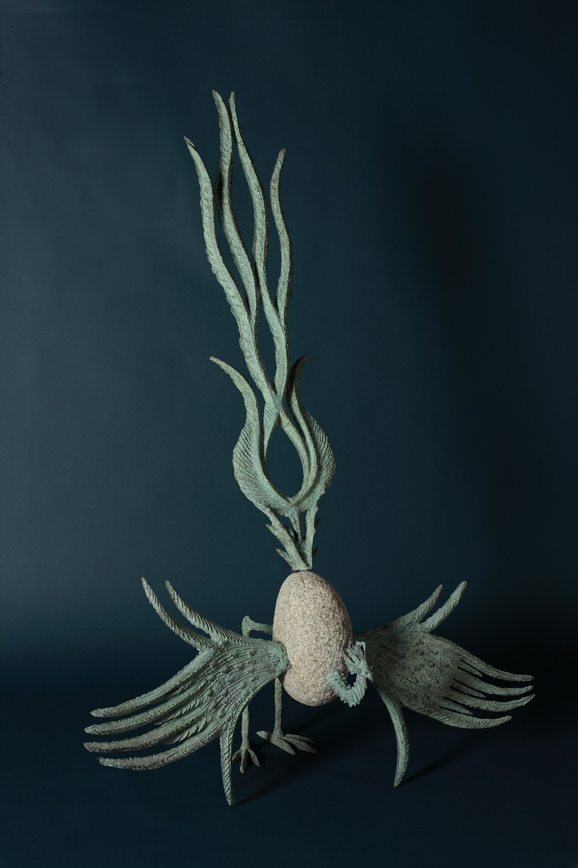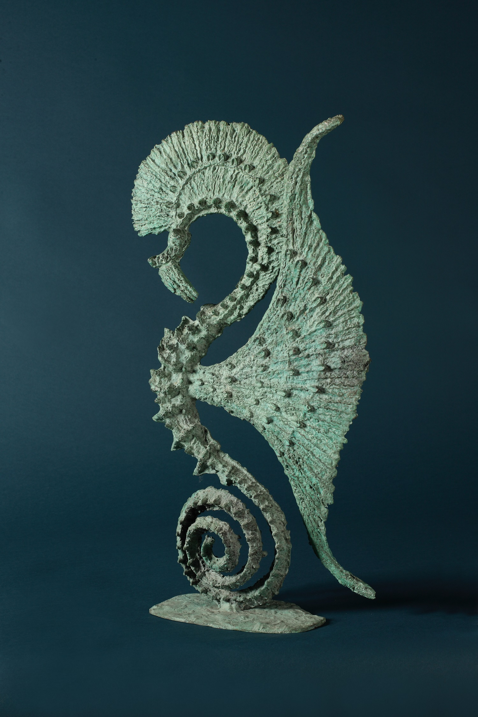
Argus (2002) Konik morski (2004)

